一、学生登录

1.1统一身份认证登录
打开就业网：http://seu.91job.org.cn/melectronic ，点击学生登录，跳转至学校的统一身份认证平台登录界面。输入学号及门户密码（与生源报送时使用密码一致）即可登录。
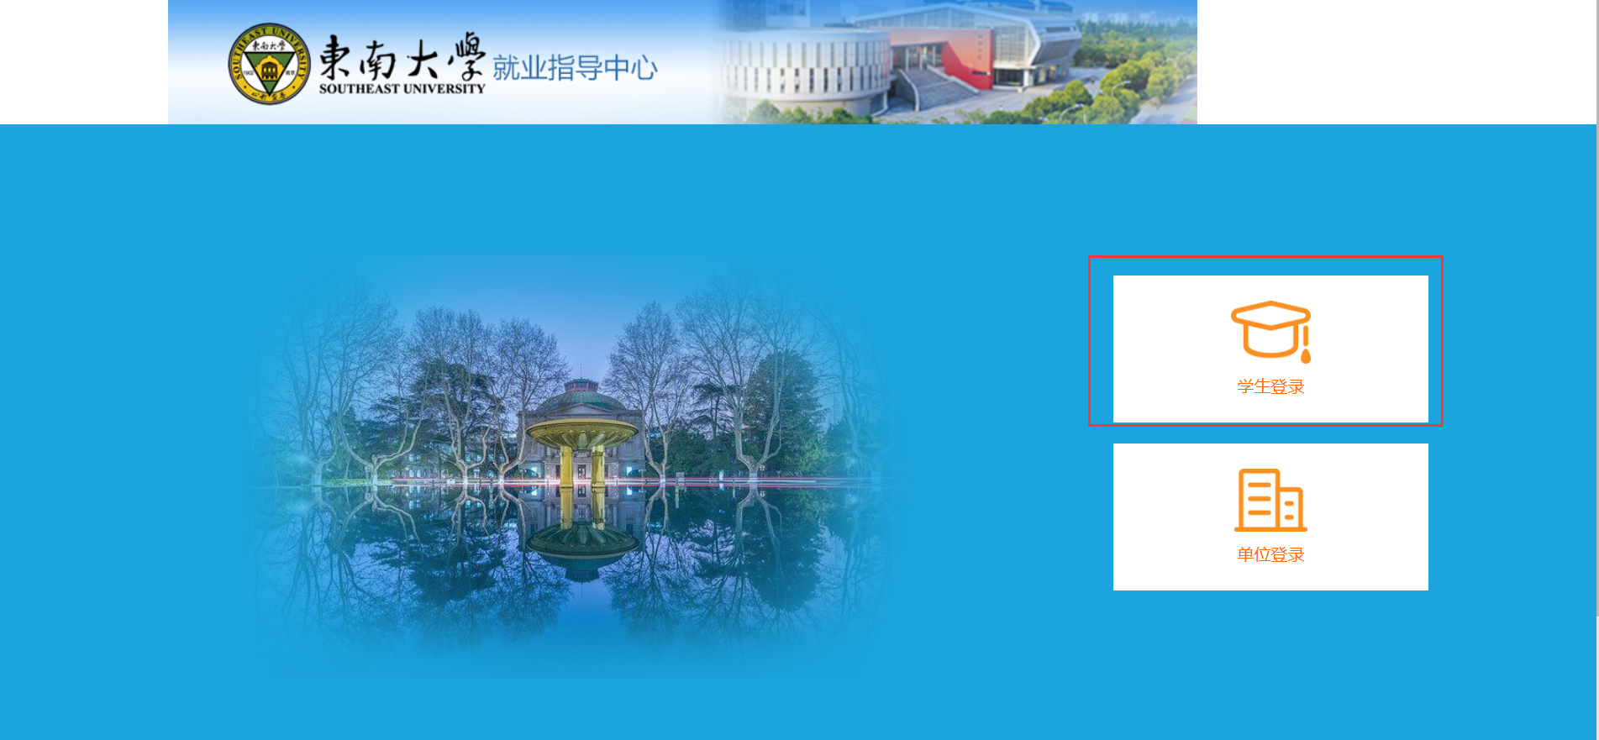
注：当前已经开通了2021届毕业生的登录权限，2021届毕业生若不能正常登录，请联系学院（新增该生的生源基础信息）。

1.2登录成功
登录成功的学生，页面会直接跳转至学生中心，学生可在学生中心中完成各类就业手续办理、求职信息管理、各类就业服务以及对账号的管理。

二、推荐表注册

2.1功能位置
就业办网站【学生导航】，点击【推荐表核对】进入91智慧就业平台学生中心。第一次登陆需要进行求职意向登记。就业同学选择【拟就业】后如实填写后保存。
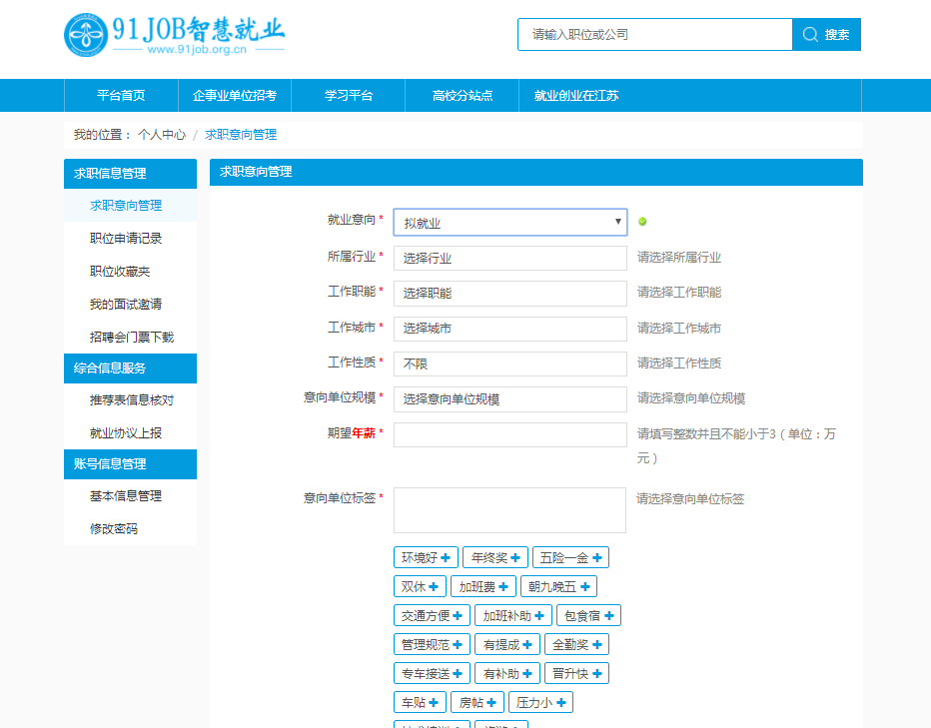
登记完毕点击自己姓名，进入【个人中心】-【注册就业推荐表】点击【推荐表信息核对】，进入推荐表信息核对页面，点击【编辑】按钮进入维护详情页。
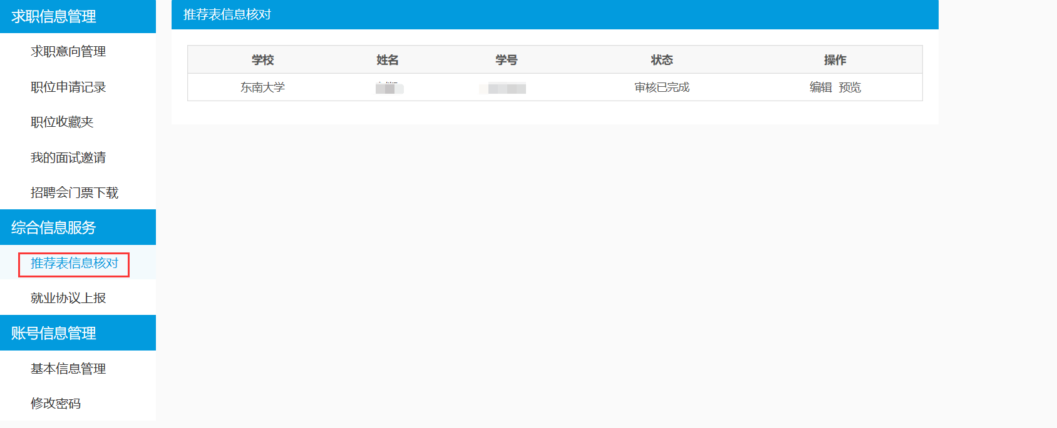

3.2填报规范
根据推荐表维护详情页中内容填写相关推荐表信息，其中部分字段的填报需要注意：
1、外语水平：请填写外语语种及等级，如：英语六级、日语四级等。
2、获奖情况：请按照“获得时间--荣誉称号或获奖名称--奖励部门”的格式进行填写，一个荣誉称号的内容填写一行，填完一种注意换行。
填报完毕后点击“保存并送审”提交至管理员审核。
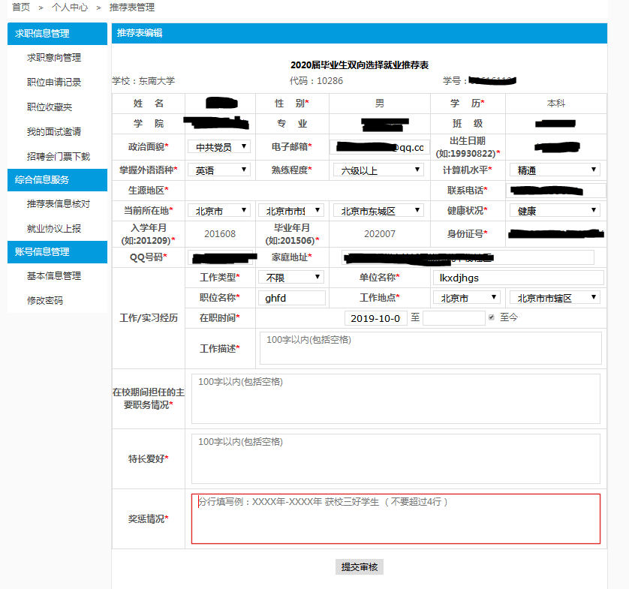

3.3推荐表维护完成
推荐表由院系管理员直接审核，审核完成后，推荐表状态将变为“审核已完成”。
